IIS

Trong folder wwwroot ta sẽ tạo 1 folder chứa project mà chúng ta sẽ publish

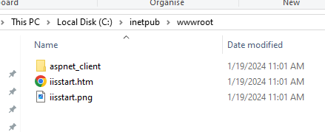

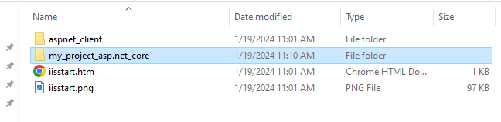

## Công cụ quản lý IIS .net

**Window + R => run => inetmgr**

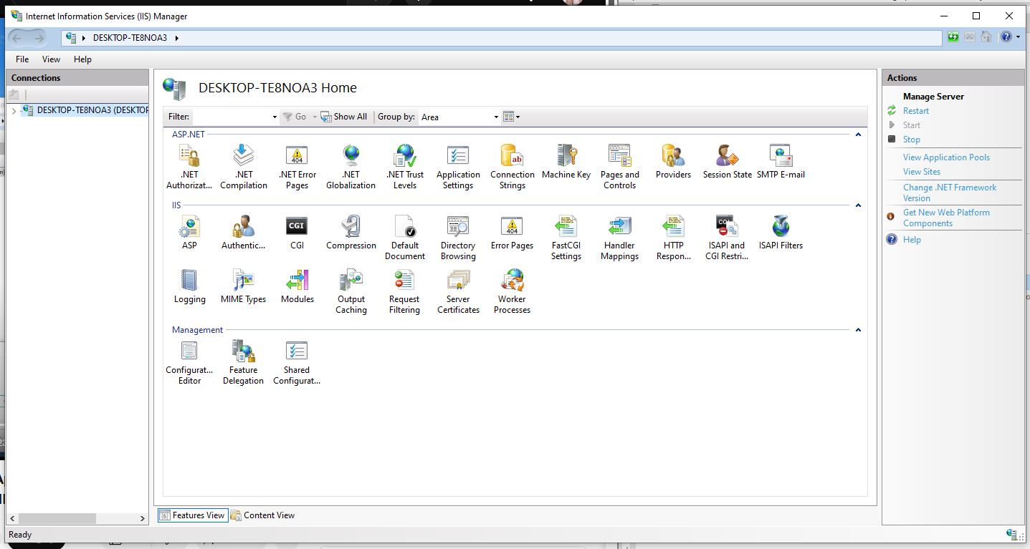

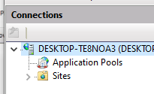Phần connection bao gồm server name trong này bao gồm:

* Application Pools
* Sites

Khi chúng ta tạo bất kỳ 1 website nào trong IIS nó sẽ tự động tạo 1 application pool để quản lý tài nguyên mà cung cấp môi trường để chạy cho website

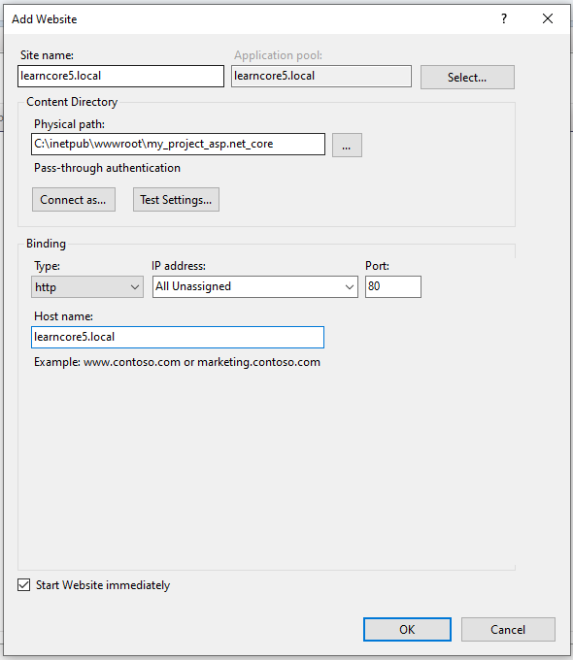Khi ta thêm 1 website:

Chúng ta nên tạo 1 pool riêng cho mỗi website

Physical Path là đường dẫn đến fodelr chứa project

Phần bilding để cấu hình type và port

Lựa chọn Start Website immediately được mặc định checked có nghĩa khi vừa taọ xong web site service để chạy vào website này sẽ run ngay lập tức

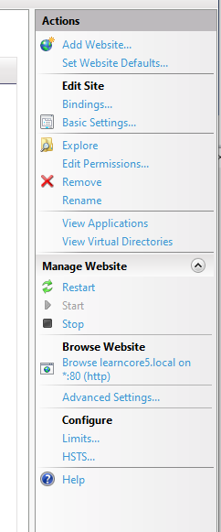Khi ta ok có thể thấy website và service tương ứng đang chạy:

Trong folder chứa project ta sẽ tạo thử 1 file html

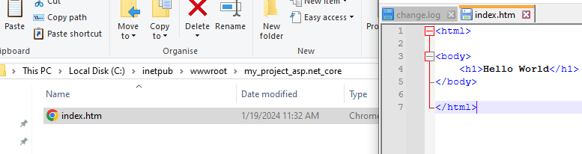

Ta sẽ thử truy cập vào url đã tạo 

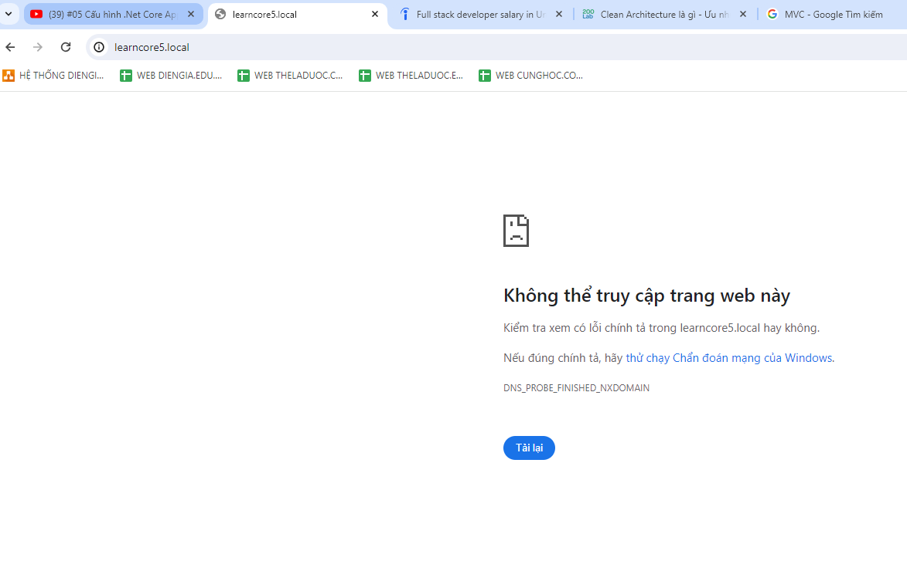

Để giải quyết được vấn đề này ta sẽ cần phải add nó vào 1 file host của window để hệ thông scos thể hiểu được rằng khi tôi gõ url trên trình duyệt nó phải trỏ đến folder nào đó để lấy ra source code

Vị trí của file host nằm ở: C:\Windows\System32\drivers\etc

Nội dung file host như sau:

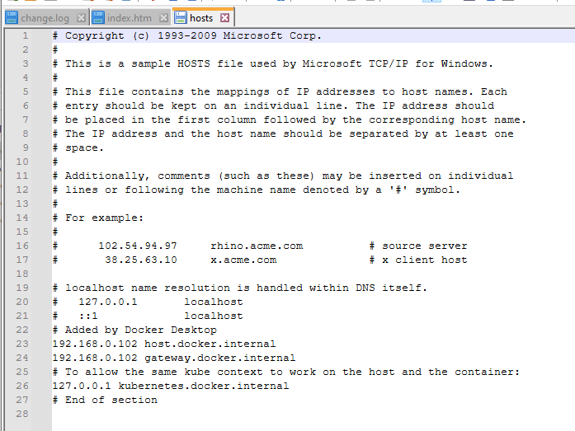

IP 127.0.0.1 chính là ip của local host, bên cạnh nó là 1 alias

Ta sẽ setup như sau:

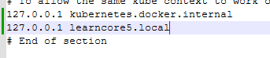

Kết quả:



Lưu ý 1 điều rằng là IIS sẽ tìm 1 file có tên nhiw index.html, default.html,… để chạy